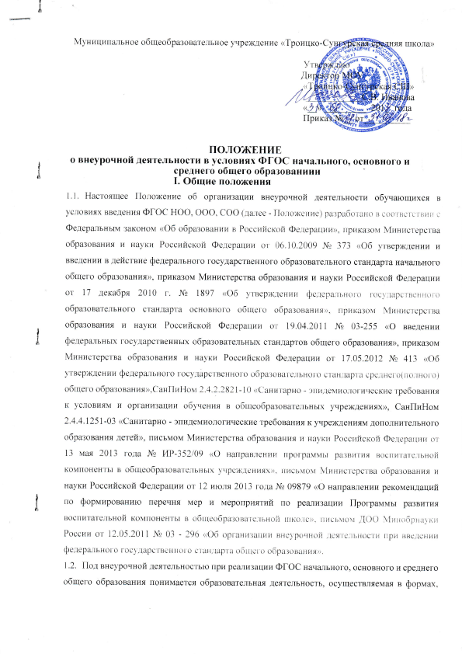

- отличных от классно-урочной деятельности, и направленную на достижение планируемых результатов освоения образовательной программы
- Внеурочная деятельность организуется в 1-4, 5-9, 10-11 классах в соответствии с федеральным государственным образовательным стандартом начального, основного среднего общего образования.
- Время, отведенное на внеурочную деятельность, не учитывается при определении максимально допустимой недельной нагрузки обучающихся. Количество часов в неделю и в год, отводимых на внеурочную деятельность, устанавливается учебным планом образовательного учреждения.
- План внеурочной деятельности обеспечивает реализацию всех направлений развития личности и предоставляет возможность выбора занятий внеурочной деятельностью каждому обучающемуся.
- При организации внеурочной деятельности обучающихся образовательным учреждением могут использоваться возможности учреждений дополнительного образования, культуры, спорта.
- При организации внеурочной деятельности используются разнообразные формы организации деятельности обучающихся (экскурсии, кружковые и секционные занятия, клубные заседания, круглые столы, конференции, диспуты, школьные научные общества, олимпиады, соревнования, поисковые и научные исследования, проектная деятельность, общественно полезные практики, учебные курсы по выбору и т.д.).

П.Цель и задачи
- Целью внеурочной деятельности является содействие в обеспечении достижения ожидаемых результатов, обучающихся в соответствии с основной образовательной программой начального, основного, среднего общего образования.
- Внеурочная деятельность направлена на реализацию индивидуальных потребностей, обучающихся путем предоставления выбора широкого спектра занятий, направленных на развитие детей.
- Внеурочная деятельность может быть использована на введение учебных курсов, расширяющих содержание учебных предметов, обеспечивающих различные интересы обучающихся.

III. Организация внеурочной деятельности
3.1.Внеурочная деятельность может реализовываться по следующим направлениям:
1. духовно- нравственное
  - общеинтеллектуальное
  - общекультурное (художественно-эстетическое).
  - социальное
  - спортивно-оздоровительное.
Духовно- нравственное направление реализуется в соответствии с программой духовно- нравственного воспитания учащихся начальной школы и направлено на воспитание в каждом ученике гражданина и патриота, на раскрытие способностей и талантов учащихся, подготовку их к жизни в высокотехнологичном конкурентном мире.
Общеинтеллектуальное направление означает организацию познавательной деятельности обучающихся, направленную на самостоятельное открытие нового - знания или алгоритм их приобретения (творческая самостоятельная деятельность учеников). Цель - формирование целостного отношения к знаниям, процессу познания.
Общекультурное (художественно-эстетическое) предполагает развитие
эмоциональнообразного и художественно-творческого мышления во внеурочной деятельности, что позволяет учащимся ощущать свою принадлежность к национальной культуре, повышает чувство личной самодостаточности. Цель - формирование ценностного отношения к прекрасному, представлений об эстетических идеалах и ценностях.
Социальное направление (социально- преобразующее творчество) - создание условий для перевода обучающегося в позицию активного члена гражданского общества, способного самоопределяться на основе ценностей, вырабатывать собственное понимание и цели, разрабатывать проекты преобразования общества, реализовывать данные проекты.
Спортивно-оздоровительная деятельность строится с опорой на Программу формирования культуры здорового и безопасного образа жизни обучающихся.
• по видам: игровая, познавательная, досугово - развлекательная деятельность (досуговое общение), проблемно-ценностное общение; художественное творчество, социальное творчество (социальная преобразующая добровольческая деятельность); техническое творчество, трудовая (производственная) деятельность, спортивно-оздоровительная деятельность; туристско-краеведческая деятельность и др.;
• в формах: экскурсии, кружки, секции, олимпиады, викторины, «круглые столы», конференции, диспуты, школьные научные общества, конкурсы, проектная деятельность, соревнования, поисковые и научные исследования, клубные мероприятия, общественно- полезные практики (в том числе волонтёрская деятельность)
- на добровольной основе в соответствии с выбором участников образовательных отношений через организацию деятельности обучающегося во взаимодействии со сверстниками, педагогами, родителями.
    - Внеурочная деятельность осуществляется по программам внеурочной деятельности.
    - Образовательные программы внеурочной деятельности могут быть различных типов: комплексные; тематические; ориентированные на достижение результатов; по конкретным видам внеурочной деятельности; индивидуальные. Результативность освоения программы определяется на основе участия школьников в конкурсных мероприятиях или выполнения творческих работ. Формами подведения итогов, освоения программы внеурочной деятельности являются выставки, фестивали, соревнования, учебно-исследовательские конференции и т.п. Перечень и сроки проведения мероприятий должны быть определены в начале учебного года. Календарно-тематический план программы внеурочной деятельности должен содержать перечень разделов и тем, а также количество часов по каждому разделу и теме с разбивкой на теоретические и практические виды занятий. План мероприятий должен содержать название и форму мероприятия, сроки проведения, ресурсы и предполагаемый результат.
    - Распределение времени на внеурочную деятельность по годам обучения определяется образовательным учреждением. Количество часов, отводимое на внеурочную деятельность в определенном классе, образовательное учреждение определяет самостоятельно, исходя из имеющихся ресурсов и за счет интеграции ресурсов образовательного учреждения и учреждений дополнительного образования детей в объеме до 10 часов.
3.5. При проведении занятий внеурочной деятельности допускается деление класса на группы.
      - Занятия внеурочной деятельности могут проводиться учителями образовательного учреждения или педагогами учреждений дополнительного образования (при обязательном заключении договорных отношений).
      - Обучающиеся, их родители (законные представители) участвуют в выборе направлений и форм внеурочной деятельности.
      - План внеурочной деятельности для класса или параллели утверждается в начале учебного года.
      - В сентябре формируются группы для проведения занятий внеурочной деятельности, состав которых утверждается приказом директора ОУ. Состав обучающихся может быть переменным.
      - Во время каникул внеурочная деятельность общеобразовательного учреждения может продолжаться (если это предусмотрено общеобразовательными дополнительными программами) в форме походов, сборов, экспедиций, лагерей разной направленности и т.п.
      - ОУ организует внеурочную по окончанию учебных занятий.
      - ОУ самостоятельно разрабатывает и утверждает расписание занятий внеурочной деятельности, по представлению педагогических работников с учетом установления наиболее благоприятного режима труда и отдыха обучающихся, воспитанников, которое формируется отдельно от расписания уроков и утверждается директором общеобразовательного учреждения.
      - Перенос занятий или изменение расписания производится только с согласия администрации общеобразовательного учреждения и оформляется документально
      - Продолжительность занятий внеурочной деятельности составляет 35-45 минут.
Для обучающихся первых классов в первом полугодии продолжительность занятий внеурочной деятельности не должна превышать 35 минут.
      - Фиксирование проведенных занятий внеурочной деятельности, их содержания, посещаемости обучающихся производится в журнале внеурочной деятельности. Журнал является финансовым документом, при его заполнении необходимо соблюдать Требования к ведению журналов.
      - Для обучающихся, посещающих занятия в учреждениях дополнительного образования, спортивных школах, музыкальных школах и других организациях, количество часов внеурочной деятельности сокращается. Учёт посещения занятий в учреждениях дополнительного образования, спортивных школах, музыкальных школах и других организациях осуществляется классным руководителем.
      - Текущий контроль за посещением занятий внеурочной деятельности обучающимися класса, осуществляется классным руководителем.
      - Контроль за реализацией образовательной программы внеурочной деятельности осуществляется заместителем директора.

        - Система оценки достижения результатов внеурочной деятельности
          - Система оценки внеурочной деятельности школьников носит комплексный подход и предусматривает оценку достижений обучающихся (портфолио) и оценку эффективности внеурочной деятельности всего образовательного учреждения.
          - Оценка достижений результатов внеурочной деятельности происходит на трех уровнях: - оценка результата, полученного группой обучающихся в рамках одного направления;
- индивидуальная оценка результатов внеурочной деятельности каждого обучающегося на основании экспертной оценки личного портфолио;
- качественная и количественная оценка эффективности деятельности образовательного учреждения по направлениям внеурочной деятельности, полученная на основании суммирования индивидуальных результатов обучающихся и коллективных результатов групп обучающихся.
  - Финансирование внеурочной деятельности и оплата труда педагогических работников
- Финансирование часов, отводимых на внеурочную деятельность, организуемую в образовательном учреждении, осуществляется в пределах ФОТ по учреждению.
- Фонд оплаты труда педагогических работников образовательного учреждения на внеурочную деятельность формируется из учёта финансирования, установленного на оказание государственной услуги по реализации образовательной программы начального общего, основного, среднего общего образования в соответствии с ФГОС.
- Нагрузка педагогических работников, ведущих занятия внеурочной деятельности, при тарификации педагогических работников устанавливается как педагогическая нагрузка по основной должности.

Рассмотрено и принято
на заседании Педагогического совета
Протокол №___
от ____________ 201_ года

